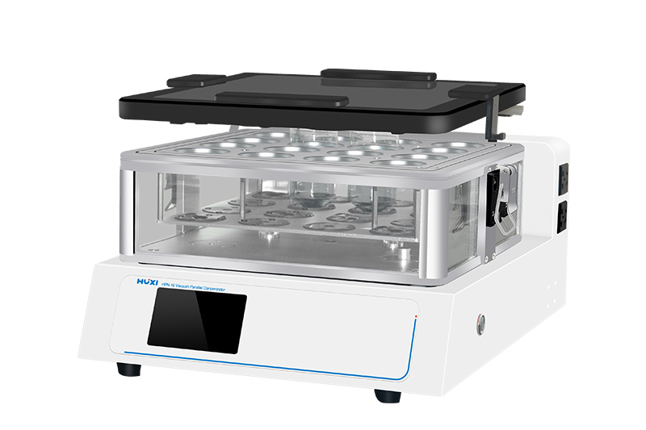
1、产品应用
HPN-16 真空平行浓缩仪
真空平行浓缩仪可对多个样品进行单独或者集中密闭蒸发/浓缩，快速有效的回收溶剂，降低了多个样品的总蒸发时间，增加了处理量，节省了操作实验时间和实验资源，平行蒸发仪安装操作简单、使用灵活。由于处理条件高度一致，因此平行性也更好。平行蒸发仪主要用于化工、医药、生物、环保、检测或其它行业中样品的蒸发浓缩。
应用领域：
- 农残分析：蔬菜、水果、谷物、植物组织等
- 环境分析：饮用水、地下水和污染物等
- 食品饮料：牛奶、酒、啤酒等
- 生物分析：血清、血浆、血液、尿液等
- 制药药检：中药制药等
2、产品特点
- 四面可透视玻璃设计，便于观察。
- 真空密封盖具有独立加热功能，每个回路独立连接。
- 设置了防回流槽，避免样品交叉污染。
- 加热盖采用灵活的上翻设计，轻轻抬起无需拆分挪动，并且可以同时处理16个200ml的大体积样品，相当于16台旋转蒸发仪。
- 灯光、旋转、排水、泄压等操作独立开启关闭，适应复杂的实验需求。
- 盖温、水温、旋转、真空独立可调，均可独立控制，并支持梯度程序升温。

3、技术参数
型号 | HPN-16
货号 | 1007009001
电源 | 220V±10%
持续工作时间 | 连续8小时以上
同时浓缩 | 16个样品至固定体积≥1ml
浓缩瓶容量 | 容量≤200ml; 定容体积≥0.5ml
水浴加热温度 | 0-100℃
真空密封盖加热温度 | 0-80℃
程序控制 | 水温、盖温、真空度、旋转,每个功能至少8段程序升温
转速 | 0-350rpm
真空控制 | 自动、手动
电容式彩色液晶显示屏 | 有
自动真空度控制器控 | 有
自动排水系统 | 有
定时功能 | 有
预热功能 | 有
仪器尺寸 | 650*430*340mm
包装尺寸 | 650*700*600mm
净重 | 53kg
毛重 | 56kg

4、装箱清单
名称 | 数量
平行浓缩仪主机 | 1台
循环水箱（装入主机） | 1套
真空控制系统（装入主机） | 1套
16位加热盖板 | 1套
16位样品篮 | 1套
8位杯架 | 2个
浓缩瓶（200ml） | 16支
橡胶堵丁 | 1个
冷凝管收集装置 | 1套
连接氟胶管 | 3米
保修卡、说明书、合格证 | 1套
工具包 | 1套

